/≥附件5

研究生学位论文中期报告

报告题目 面向网络流量的SSL客户端识别关键技术研究
学生姓名 崔一鸣 学号 2017E8018661023
指导教师 刘庆云 职称 正高级工程师
学位类别 工程硕士
学科专业 计算机技术
研究方向 SSL客户端识别
研究所（院系） 中国科学院信息工程研究所
填表日期 2019.12.26

中国科学院大学制

填 表 说 明

- 本表内容须真实、完整、准确。
- “学位类别”名称：学术型学位填写哲学博士、教育学博士、理学博士、工学博士、农学博士、医学博士、管理学博士，哲学硕士、经济学硕士、法学硕士、教育学硕士、文学硕士、理学硕士、工学硕士、农学硕士、医学硕士、管理学硕士等；专业学位填写工程博士、工程硕士、工商管理硕士（MBA）、应用统计硕士、翻译硕士、应用心理硕士、农业推广硕士、工程管理硕士、药学硕士等。
- “学科专业”名称：学术型学位填写“二级学科”全称；专业学位填写“培养领域”全称。

报告提纲

- 学位论文进展情况，存在的问题，已取得阶段性成果
  - 学位论文进展情况
    - 研究背景和意义
随着互联网企业以及个人对用户据安全重视程度的提升，SSL加密正在成为趋势。
首先，各大公司都在不遗余力地推广HTTPS：Google的chrome浏览器将非HTTPS网站标记为不安全，IOS10的ATS政策强制应用商店中的应用必须使用HTTPS。另一方面，HTTPS流量占比逐年增多，截止2018年4月份，根据HTTP Archive统计的网站URL中，带HTTPS前缀的占62%，并且比例正在飞速增长，根据预测，截止2020年，使用HTTPS的网站将达到90%。
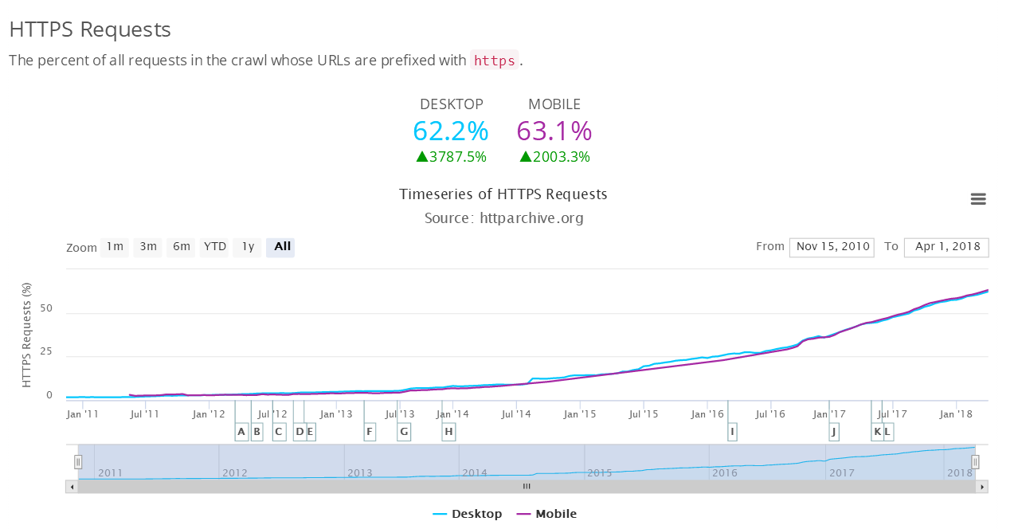
但是，SSL加密是一把双刃剑，在一方面，SSL加密提升了网络安全性: SSL提供了端对端的加密，对用户来说，保证了数据和隐私的安全，极大地增加了中间人攻击的成本。另一方面，SSL加密降低了网络的可管理性：SSL流量中隐藏着大量恶意的网络行为，给监管带来了很多困难。因此，研究SSL客户端识别具有重大的意义。首先，可以用于网络安全领域，帮助检测恶意网络行为，比如病毒，木马等。另外，可以帮助运营商用于QoS(服务质量)领域，比如对特定APP进行带宽限速等。
    - 研究现状
目前，关于加密流量识别的研究工作很多，我将从以下两个方面来介绍一下该领域
的研究现状。
从数据集构建的角度来说，主要由以下两种方式来构建：主动流量构建or被动流量构建。
- 主动流量构建
Meng Shen等人在IWQoS 2019上的论文使用特征融合的方法，针对去中心化的
应用，进行加密流量分类。在该研究中，测试终端每次只安装一个应用，然后将测试终端产生的所有流量都标注为该应用。这种标注方法的局限性很明显，首先需要主动产生流量，数据集构建成本高；另外需要排除操作系统自带应用产生流量的干扰。
Anderson等人在KDD 2017上的论文利用机器学习的方法，对加密恶意流量进行识别。在该研究中，通过在沙盒中运行恶意软件，然后将产生的流量都标注为恶意流量。这种标注方法的局限性在于需要主动产生流量，数据集构建成本高，另外流量种类恶意和非恶意两种。
- 被动流量构建
Chang Liu等人在IWQoS 2018上的论文利用马尔科夫链指纹作为特征，对加密流量进行分类。在该研究中，作者采集被动流量，利用sni对应用进行标注。这种标注方式的局限性在于利用sni标注不够准确。首先sni可能为空；其次一个应用的sni很多，很难获得一个应用所有的sni；最后同一个sni可能对应多个应用，比如两个应用都使用了同一个cdn服务商。
从SSL客户端识别方法来说，主要由以下几种方法：
Anderson等人在DerbyCon 2015的论文基于SSL握手信息，利用机器学习的方法来识别使用SSL的恶意软件。这种方式的局限性在于只能识别是否为恶意软件，无法进一步识别具体的APP种类，即它只是一个二分类问题。
Maciej等人在Infocomm 2014的论文利用SSL包类型构建马尔科夫链指纹进行加密流量分类。这种方式的局限性在于首先它需要在流结束阶段进行识别，另外由于马尔科夫模型只看前一个包的状态，忽略了long-term的信息。
Chang Liu等人在Infocomm 2018的论文利用RNN(循环神经网络)进行加密流量分类。这种方式的局限性在于首先需要在流结束阶段识别，另外神经网络计算资源消耗大。
综上，我们对研究现状做一下小结，如下图所示。
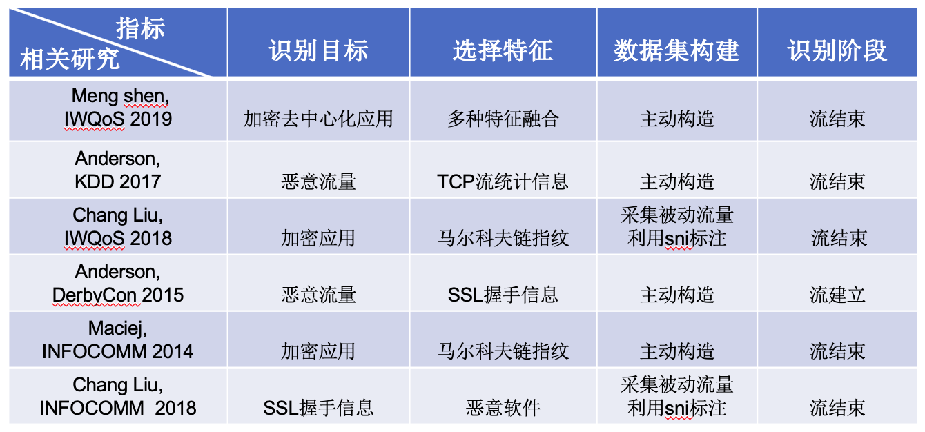
可以发现目前的研究存在着两个痛点：
- 从数据集构建的角度，缺乏大规模标注数据集自动构建的方法。
- 从识别阶段来说，缺乏对SSL客户端实时识别的方法。
  - 存在的问题

  - 已取得的阶段性成果
基于上面的研究现状，我们提出了我们的研究目标，研究点和关键技术。
研究目标：利用网络流量中的SSL通信特征，基于机器学习技术，识别出SSL客户端。
研究点：大规模标注数据集自动构建；SSL客户端实时识别
关键技术：基于SSL透明代理的数据集自动标注技术；基于SSL握手指纹和马尔科夫链指纹的SSL客户端实时识别技术。
    - 研究点1：大规模标注数据集自动构建
我们基于SSL透明代理技术进行数据集自动标注。通过在网关处部署SSL透明代理，我们可以对SSL流量进行中间人解密。然后根据解密流量中的信息如User agent等信息对SSL流量进行标注。
我们的透明代理的架构图如下图所示。
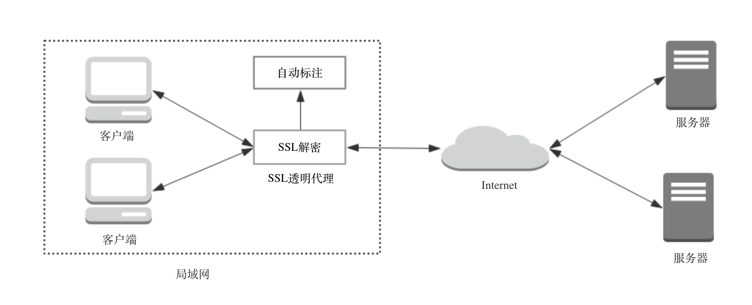
下图是我们SSL透明代理产生的日志，每条日志里面记录了一次访问的TCP 的四元组信息，sni，和User agent信息。我们从User agent里面可以很容易就获得APP的类别。比如WeChat就是微信，Aweme就是抖音。
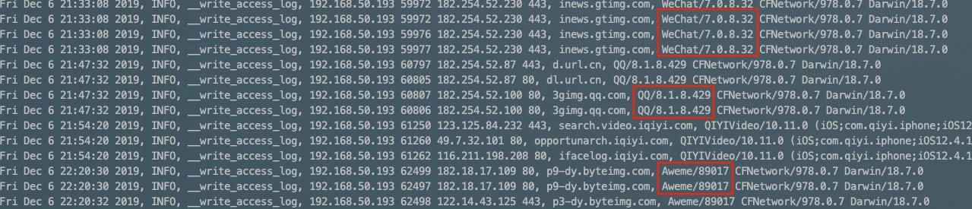
然后我们对我们通过SSL透明代理自动构建的数据集进行了一下实验。我们采集了24个小时的流量，包括5个APP，1.9w个TCP流，272w个TCP包。其中每个APP的流量分布如下图所示：
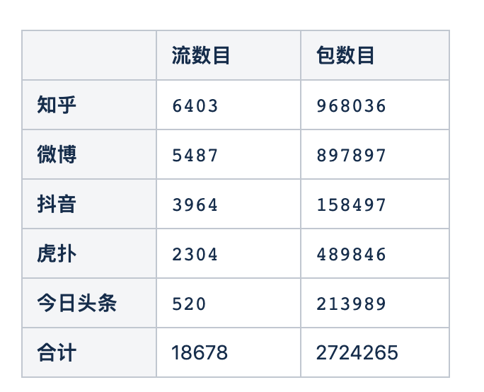
我们使用TCP流统计特征来进行分类，作为我们的Baseline，同时也可以侧面验证一下我们数据集的准确度。
我们选取了流时长，包大小，包间隔等25个统计特征。如下图所示，使用了逻辑回归，支持向量机，朴素贝叶斯，决策树和随机森林5中机器学习算法进行分类。得到的效果如下图所示：
可以看到，随机森林的效果最好，F1值达到了98.8%，这表明我们的数据集是比较准确的。
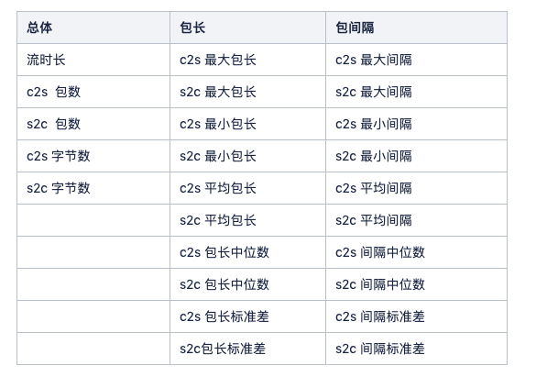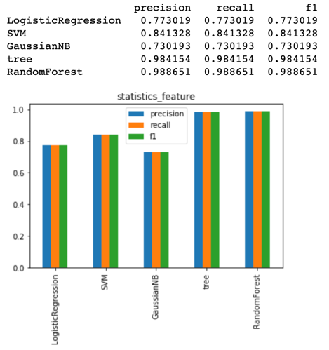
    - 研究点2：SSL客户端实时识别
对于SSL客户端实时识别，我们的核心思想是在给定的置信度之下，对SSL客户端分段进行识别。这里的置信度指的是分类器分类结果的概率，如果置信度小于我们给定的置信度，我们就认为识别失败，继续进行识别。
具体来说，我们将识别分成两个阶段，流建立阶段和流保持阶段。在流建立阶段，我们基于SSL握手指纹进行识别；在流保持阶段，我们基于马尔科夫链指纹进行识别。我们首先选取前10个包构建马尔科夫链指纹，识别成功就停止识别，识别失败就继续选取前20个包构建马尔科夫链指纹进行识别，以此类推。过程如下图所示：
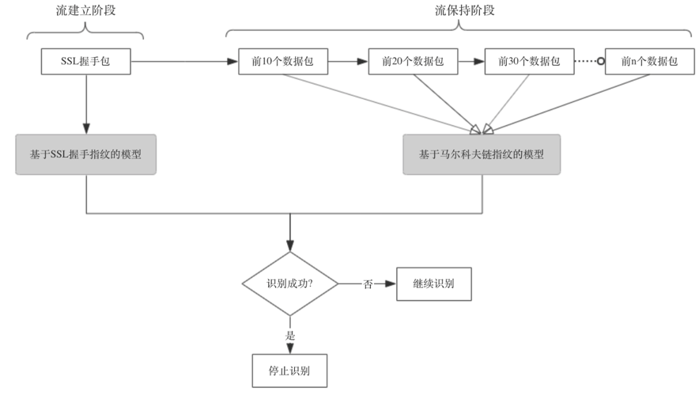
- 流建立阶段
流建立阶段，我们利用SSL握手指纹进行识别，我们的动机有以下2点：首先 SSL握手信息包含通信双方的标识，比如sni，证书等，这些都属于非常强的特征， 可以标识APP；另外在流建立阶段进行识别实时性非常高，便于构建在线系统。
这里简单介绍一下SSL握手，客户端首先会发送ClientHello报文，包含其支持 的协议版本，支持的加密套件，支持的签名算法等信息。然后服务端会回复 ServeHello，包含其选择的协议版本，加密套件，签名算法等。还有Certificate，表 示服务端的证书，然后客户端进行证书校验，校验通过之后就会进行对称密钥的协 商，后续通信双方就使用协商出来的对称密钥进行通信。
基于上述的SSL握手过程，我们选择以下几个字段作为我们的特征：
Cipher suites(加密套件)：包含123种加密套件，按照加密套件是否存在构建123 维的01向量。
SSL Extension：包含49中加密套件，根据加密套件是否存在构建49维的01向 量。
证书：包含证书链长度，每一级证书的长度，证书中的san个数
Sni: sni长度
然后我们利用分类器进行了分类，发现决策树效果最好，准确率91.1%。结果 如下图所示：
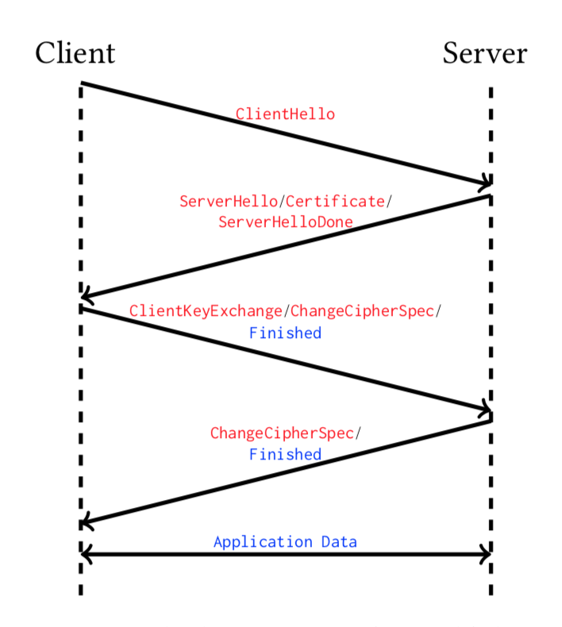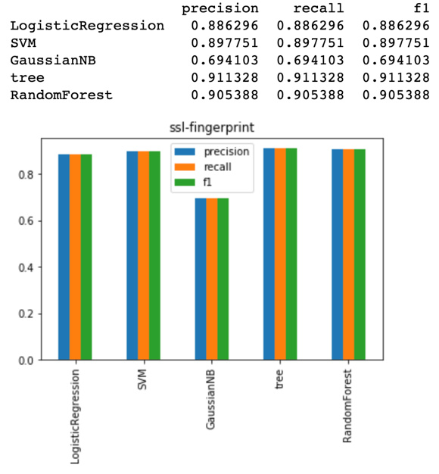

实验结果显示准确度没有Baseline高，我们分析了一下原因，发现主要是因为我们只利用了SSL指纹的统计特征，比如证书长度，San个数等。没有利用SSL指纹的内容特征，比如Sni内容，证书颁发者等信息。根本原因是这些内容是文本，不容易转换成文本。因此，我们下一步的改进方案是将SSL握手信息看成文本，利用自然语言处理中文本分类的方式来做。
- 流保持阶段
在流保持阶段，我们基于马尔科夫链指纹进行识别，具体来说，分为以下3步：
- 对每个应用，根据选择的特征构建马尔科夫概率转移矩阵
- 对每个流，通过概率转移矩阵求出该流属于该应用的概率，即马尔科夫概率指纹
- 将马尔科夫概率指纹当做特征向量送给分类器进行分类。
马尔科夫概率指纹的计算方式如下图所示：
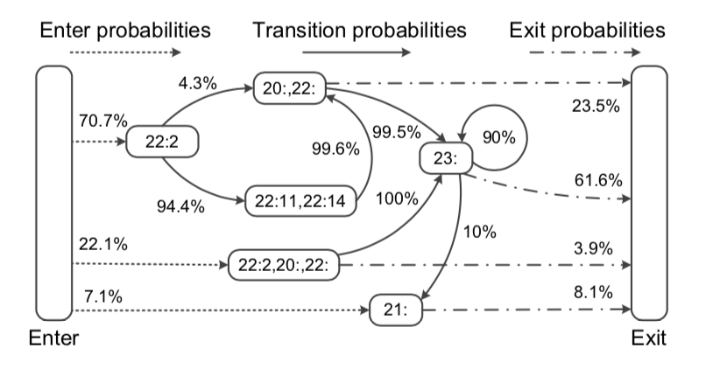
我们选择以下三种特征来构建马尔科夫链指纹：
- SSL message type：SSL头部类型，如ClientHello，ServerHello等
- SSL length：SSL应用层长度
- TCP burst：将同方向上连续的TCP包当成一个burst。由于MSS的原因，TCP
会进行分段，所以使用TCP包长作为特征会丢失应用层的信息。利用TCPburst可 以还原应用层信息。
我们的实验结果如下: 我们发现，加入TCP burst之后，准确度有所提升，表
明TCP burst是有效特征。另外，我们发现随机森林的效果最好，准确度可以达到 99.9%。
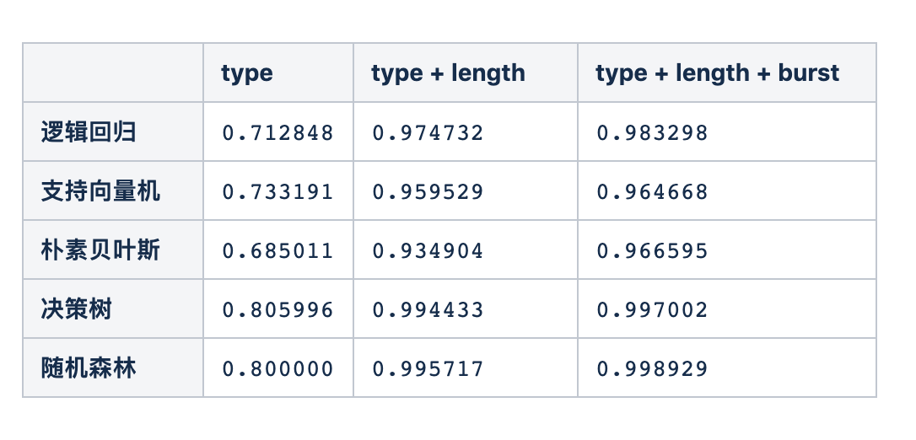
我们对分段实时识别的总体效果进行了实验，实验中选择的置信度为95%，算 法为随机森林算法。实验结果显示：利用SSL 握手指纹可以识别71.9%的流，利用 前30个包可以识别99.9%的流，利用所有的包可以识别99.93%的流，提升并不显 著，表明前30个包即可达到很好的效果。总体的识别准确率可达99.9%，表明实时 识别的效果很好。
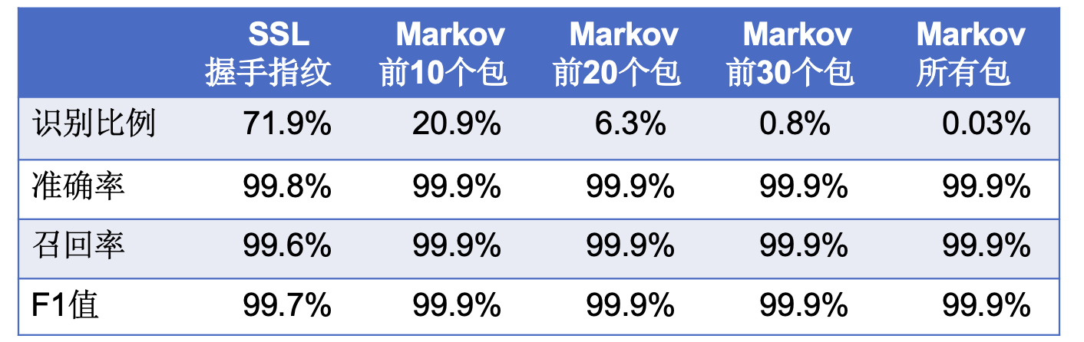

- 下一步工作计划和内容，预计答辩时间
下一步研究计划如下：扩大数据集，增加分类种类，最终识别的APP个数为20个；完善原型系统实现，实现线上运行。
原型系统架构图如下：
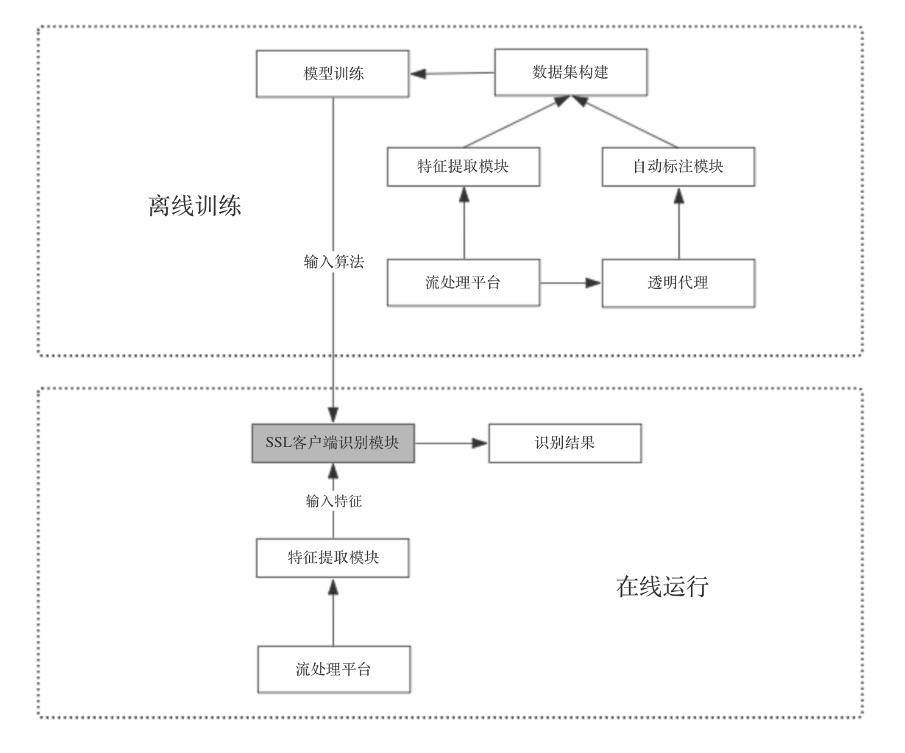
预计答辩时间为5月中旬。

三、已取得研究成果列表（已发表、待发表学术论文、专利等）
无

